

REPUBLICA DE COLOMBIA
CENTRO EDUCATIVO RURAL AGUA BLANCA
Creado por la Secretaría de Educación Departamental mediante Decreto N.º 00252 de 12 de abril 2005. Aprobado para ofrecer Educación Básica Secundaria - Modelo Post-Primaria por Resolución N.º 01125 de 28 de marzo de 2011.y Registro de firma en el Libro N.º 6 Folio N.º 365.
Corregimiento Agua Blanca, Municipio de Bucarasica, Norte de Santander
DANE N.º 254109000177 – NIT 900368652-7

AUDIENCIA PÚBLICA DE RENDICION DE CUENTAS VIGENCIA 2024

INFORME DEL EVENTO DE RENDICION DE CUENTAS
FECHA: FEBRRO 28 – 2025
CENTRO EDUCATIVO RURAL AGUA BLANCA-BUCARASICA.
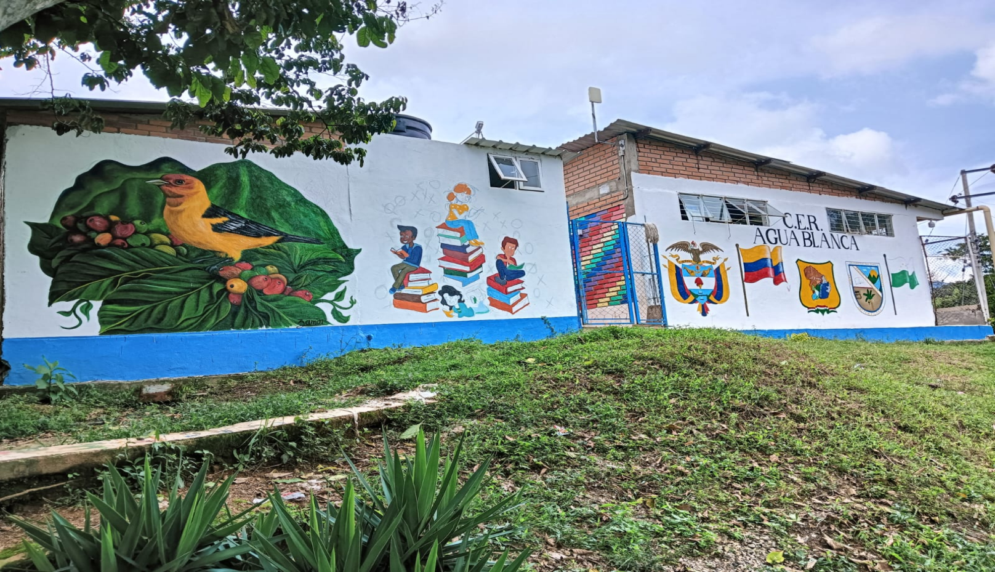
INTRODUCCIÓN
La audiencia pública de rendición de cuentas es un proceso de diálogo, la interacción de la administración pública de nosotros los servidores públicos con la ciudadanía, contribuye a que se eleve la legitimidad, confianza y credibilidad en las instituciones públicas, por medio de una relación transparente y honesta con nuestras comunidades.
La rendición de cuentas es el proceso en el cual los servidores públicos comunican, explican y argumentan sus acciones a la comunidad. La rendición de cuentas implica tres grandes momentos: informar, explicar y argumentar.
Por todo lo anterior, la rendición de cuentas, es una oportunidad para dar a conocer los avances y retos de la administración, así como para dialogar y dar a conocer la gestión y hacer retro alimentación para crecer como CENTRO EDUCATIVO y como sociedad “
OBJETIVOS
- Informarlos logros y retrocesos de la gestión y explicar por qué se han dado.
- Producir y dar a conocer información oportuna, sencilla y veraz
- Fortalecer el sentido de lo público.
- Recuperar la legitimidad para las Instituciones .
- Facilitar el ejercicio del control social a la gestión pública.
- Contribuir al desarrollo de los principios constitucionales de transparencia, responsabilidad, eficacia, eficiencia, imparcialidad y participación ciudadana en el manejo de los recursos públicos.
- Constituir un espacio de inter-locución directa entre los servidores públicos y la ciudadanía, trascendiendo el esquema de que ésta es sólo una receptora pasiva de informes de gestión.
- Servir como insumo para ajustar proyectos y planes de acción de manera que responda a las necesidades y demandas de la comunidad educativa.
ALCANCE
El presente informe presenta el procedimiento de alistamiento, ejecución y resultados del evento de la audiencia pública de rendición de cuentas correspondiente a la vigencia escolar 2024,
JUSTIFICACION.
La rendición de cuentas en los establecimientos públicos de educación, es un proceso obligatorio donde la administración informa a la comunidad educativa sobre su gestión, incluyendo la gestión financiera y los resultados obtenidos. Este proceso busca fomentar la transparencia, el diálogo y el control social. Se realiza a través de audiencias públicas y la presentación de informes, donde los establecimientos educativos, explican sus acciones y decisiones a diferentes actores como estudiantes,padres de familia, organizaciones sociales y la Secretaría de Educación.
El proceso de rendición de cuentas en los establecimientos educativos, incluye los siguientes aspectos:Informar, Explicar, Diálogo ,Control social,
La rendition de cuestas permit a la comunidad educativa ejercer control sobre la gestión del colegio, buscando la transparencia y eficiencia en la ejecución de planes y proyectos.
Con las leyes 136 de 1994, 115 de 1994, 489 de 1998, 617 de 2000, 715 de 2001, 1474 y 1450 de 2011, y el decreto 4791 de 2008, se establece la obligatoriedad por parte de todas las entidades y organismos de la administración pública de desarrollar su gestión acorde con los principios de democracia participativa y democratización de la gestión pública se definen las acciones relacionadas con la administración de los Fondos de Servicios Educativos por parte de los rectores y directores rurales, dentro de las cuales se incluye la rendición de cuentas.
PROCESO
- Alistamiento institucional: Con antelación, se organizaron los equipos de trabajo por gestión , los cuales fueron los encargados de la exposición de la temática de cada gestión, además se asignaron tareas individuales a cada docente a tener en cuenta como preparatoria para el evento (identificación y adecuación del espacio, organización de mobiliario, provisión del sonido...tiempo para la participación ente otros.)
2. Identificación de interlocutores: El equipo de docentes asignado, se encargó de conformar una lista de las personas que se convocarán a la audiencia. En la comunidad educativa éstas son, entre otras, consejo de estudiantes, padres de familia, gobiernos escolares, docentes, concejales de la región, alcalde, personero y contralor escolar...
3. Divulgación y capacitación: Mediante carteleras, folletos enviados a los diversos grupos de whatssap, se brindó información a la comunidad educativa relacionada con el evento de rendición de cuentas comprende los espacios, los alcances de la rendición de cuentas. divulgada en la cartelera del establecimiento educativo, por celular que es considerado como el medio más espedito de comunicación y que está a su alcance de la comunidad, informando el lugar, fecha y hora del evento además de la metodologia que se utilizarí en la audiencia.
4. Organización logística: docente encargados de aspectos como lugar del evento, fecha, duración, invitaciones, número de invitados, suministros y preparación de la agenda.
5. Convocatoria: ésta se hizo con antelación (20dias) a través de la comunidad educativa, via whatssap, correspondencia, periódico escolar, carteleras y los alumnos.
6. Inscripción y radicación de propuestas: A los participantes, se les fue entregado un formato para consignar sus respectivas sugerencias, aportes y preguntas, respecto a la temática a tratarse en el evento, las cuales fueron atendidas por cada docente responsable de la temática en su debido tiempo, asignado en la agenda.
- Análisis de las propuestas recibidas: El docente encargado de recoger la información, selecciona por temáticas relacionadas, para luego ser revisadas y dar las respectivas respuestas a las inquietudes y considerar las propuestas y sugerencias, respaldadas por el Director en su debido momento.
La audiencia se desarrolla en varios momentos: la intervención del director para explicar en qué consiste el evento de rendición de cuenteas, normas legales que sustentan la rendición de cuentas, políticas del MEN relacionadas con la calidad educativa, (cobertura, calidad, eficiencia y eficacia), política de calidad, el ciclo de mejoramiento, trabajo por gestiones…. los logros, dificultades y retos del establecimiento; Intervención de los asistentes; en la que exponen sus propuestas: el director y los docentes , les da la respectiva respuesta a las inqiuettudes presentadas.El cierre del evento, en el que se exponen las conclusiones del evento de la audiencia pública de rendición de cuentas.
- Medios de divulgación y comunicación: carteleras, afiches, volantes, llamadas telefónicas a líderes de la comunidad, comunidad educativa, estudfantes, reunión de padres de familia…

AGENDA DEL EVENTO DE RENDICIÓN DE CUENTAS.
FECHA: 28/02/2025
- Oración.
- Himno Nacional.
- Saludo.
- Apertura del evento de audiencia pública de rendición de cuentas 2024 exposición por parte del Director(conceptos, normas relacionadas, políticas de calidad educativa…)
- Entrega de formatos a los participantes, para presentación de inquietudes, propuestas(docentes responsables). Explicación del diligenciamiento de formatos.

- Informe por Gestiones.

- GESTIÓN ACADÉMICA.(Equipo de Gestión Académica)
- GESTIÓN DIRECTIVA. ( Equipo de Gestión Directiva)
- GESTION DE LA COMUNDAD. (Equipo de G.Comunidad)
- GESTIÓN ADMINISTRATIVA. ( Equipo de la Gestión Administrativa)

- Presentación de inquietudes y propuestas por parte de la comunidad y la debida aclaración por parte de integrantes de la gestión que corresponda.
- Evaluación del evento de rendición de cuentas 2024.
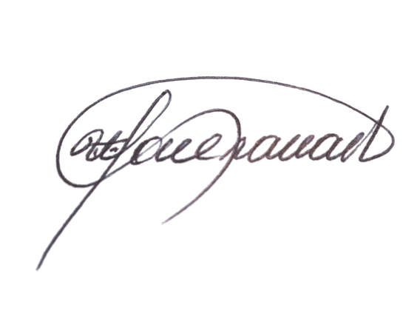
- Información general de interés de toda la comunidad.
- Firma formato de asistencia al evento.
- Compartir(refrigerio).
- Finalización del evento.

VÍCTOR MANUEL GRANADOS OSORIO.
DIRECTOR CER AGUA BLANCA.

- Realizada la oración, entonado el himno nacional, el Director da apertura al evento de la audiencia pública de rendición de cuentas, dando a conocer las las normas base que respaldan el evento, la metodología, el proceso a llevarse a cabo, políticas del MEN que promueven la calidad educativa y la responsabilidad de los establecimientos educativos de rendir cuentas por lo menos anualmente (ver anexo )

Seguidamente, el equipo docente encargado de la logística, hace entrega a los participantes de los formatos para presentación de inquietudes, propuestas y format para la evaluación del evento, haciendo la explicación pertinente del respctivo diligenciamiento y el momento oportuno de hacerlo.
Seguidamente, se presenta el informe por cada equipos de Gestión :

- GESTIÓN ACADÉMICA.(Equipo de Gestión Académica)
- GESTIÓN DIRECTIVA. ( Equipo de Gestión Directiva)
- GESTION DE LA COMUNDAD. (Equipo de G.Comunidad)
- GESTIÓN ADMINISTRATIVA. ( Equipo de la Gestión Administrativa)

El líder de cada equipo de Gestión, hace sus intervención, dando a conocer el trabajo que se ha logrado realizar en cada proceso, haciendo notar los avances, metas logradas del establecimiento, como también las dificultades que se han presentado a lo largo del desarrollo de cada proceso contenido en el PEI.
Al finalizar la intervención o exposición por cada representante o líder, se dio un espacio para que los participantes, diligenciaran el formato de sugerencias y preguntas, de acuerdo a las orientaciones dadas al inicio de la audiencia.(ver anexos)

Como punto central, de la Gestión Administrativa, el señor Director, presentó el informe respecto a los recursos de gratuidad vigencia 2024, en cuanto a los ingresos y gastos de esta vigencia( ver anexos)

Posterior a lo mencionado, se dio el espacio para la evaluación del evento, diligenciando el formato indicado, información que es tenida en cuenta para realizar los ajustes pertinentes a tener en cuenta en el próximo evento de rendición de cuentas. En este aspecto, se pudo observar los aspectos positivos y otros que hay que se dan por mejorar.

LO POSITIVO: Organización y logística: Lugar del evento apropiado, organizado y de fácil acceso para la comunidad; igualmente la atención a los participantes, la organización de las diversas actividades ( Responsabilidades compartidas), aclaraciones oportunas a las inquietudes presentadas, claridad en las exposiciones. Buen control de los tiempos.

POR MEJORAR: La corresponsabilidad de miembros de la comunidad educativa al participar en estos eventos de interés general (Mejorar la asistencia); Los canales de comunicación que sean más apropiados y oportunos.

Finalmente, el Director, intervino con expresiones de agradecimiento por la asistencia y participación, invitando a asistir y participar activamente en los acuerdos y decisiones que se tomen en beneficio del Plantel Educativo. Seguidamente, se procedió a la firma de la asistencia y al disfrute de un compartir en el que participaron la totalidad de los asistentes( ver anexos)

ANEXOS: Exposiciones, material fotogr{afico.

